便利な技使い方マニュアル

１．切り取り線
------------------------✂切り取り線------------------------

マイナス（-）を何回か押す →✂切り取り線と入力 →マイナスの部分をコピー
→貼り付け → 左の余白をクリックして全体を範囲指定 →均等割り付け（段落）
→左の余白をクリック →左インデントを左へ →右インデントを右に

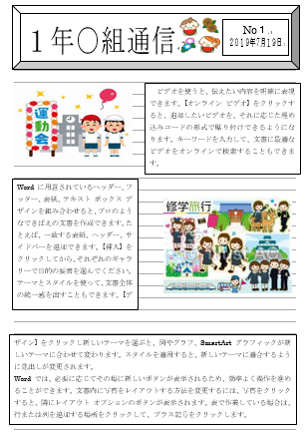
２．新聞の作成
挿入 →図形 →基本図形 →額縁
挿入 →図形 →横書きテキストボックス
テキストボックスをクリック
=rand()
→描画ツール →書式 →リンクの作成
→次のテキストボックスをクリック
ビデオを使うと、伝えたい内容を明確に表現できます。[オンライン ビデオ] をクリックすると、追加したいビデオを、それに応じた埋め込みコードの形式で貼り付けできるようになります。キーワードを入力して、文書に最適なビデオをオンラインで検索することもできます。
Word に用意されているヘッダー、フッター、表紙、テキスト ボックス デザインを組み合わせると、プロのようなできばえの文書を作成できます。たとえば、一致する表紙、ヘッダー、サイドバーを追加できます。[挿入] をクリックしてから、それぞれのギャラリーで目的の要素を選んでください。
テーマとスタイルを使って、文書全体の統一感を出すこともできます。[デザイン] をクリックし新しいテーマを選ぶと、図やグラフ、SmartArt グラフィックが新しいテーマに合わせて変わります。スタイルを適用すると、新しいテーマに適合するように見出しが変更されます。
Word では、必要に応じてその場に新しいボタンが表示されるため、効率よく操作を進めることができます。文書内に写真をレイアウトする方法を変更するには、写真をクリックすると、隣にレイアウト オプションのボタンが表示されます。表で作業している場合は、行または列を追加する場所をクリックして、プラス記号をクリックします。
新しい閲覧ビューが導入され、閲覧もさらに便利になりました。文書の一部を折りたたんで、必要な箇所に集中することができます。最後まで読み終わる前に中止する必要がある場合、Word では、たとえ別のデバイスであっても、どこまで読んだかが記憶されます。

３．絵を透明にする





絵の上をクリックする
図ツール →書式 →背景の削除 →保持する領域としてマーク →変更を保持

４．ワードの罫線を引く、線を消す

ここをクリック →セルに色がつく →ここを押しながら右にドラッグ
線を消すのは、表ツール →デザイン →右から３番目▼の罫線なし
または、表ツール →レイアウト →左から５番目 罫線の削除
線を引くのは、表ツール →レイアウト →左から４番目 罫線を
便利な技使い方マニュアル

５．インデントを使う
１行目の位置を示すマーカー（単独で動かせる）

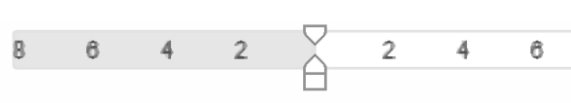

２行目以降の位置を示すマーカー（単独で動かせる）
上の２つのマーカーを同時に動かすハンドル

６．段落番号をつける
左の白い部分をドラッグ →ホーム →段落（上の左から２番目）
左の白い部分をドラッグ →左インデントを右にドラッグ
- 日時 令和2年4月30日（木） 午後3時～
- 場所 明徳会館
- 会費 5,000円
- 幹事 明徳花子 ℡ 090-0000-0000
※箇条書き（先頭に●）も同様

７．ワードアートの活用

挿入 →ワードアート（右から３列目の上から２番目）
→古いバージョンのワードアートを呼び出す Altを押しながらIPW
Summer in Imabari


左上の図 Impactを選択 →文字列の折り返し →背面
文字の塗りつぶし →図 →Bingの検索 →海
影効果 ※右クリック オートシェークで変更可能

８．ワードで図形
今治駅

挿入 →図形 →直線 →描画ツール →書式 →図形の枠線 →太さ →40ポイント
同様に白色で一点鎖線引く
駅の図形の変更は 描画ツール →書式 →図形の編集（図形の挿入の右上）

便利な技使い方マニュアル
１．ワードアート 文字の変形
出し方
挿入 →ワードアート（右から３列目の真ん中）
または、 Ａｌｔ → Ｎ → Ｗ
→左上の「A」をクリック →「ここに文字を入力」に文字を入力
→描画ツール →書式 →ワードアートのスタイルの右下Ａの右▼をクリック
→変形
ここ文字を入力

２．２段組み
左の余白をドラッグ →ページレイアウト →段組み →２段
段組みの詳細設定 →境界線を引くをクリック →OK
例）

ビデオを使うと、伝えたい内容を明確に表現できます。[オンライン ビデオ] をクリックすると、追加したいビデオを、それに応じた埋め込みコードの形式で貼り付けできるようになります。キーワードを入力して、文書に最適なビデオをオンラインで検索することもできます。

３．表を並べる
出し方
挿入 →表 または、 Ａｌｔ → Ｎ → T
①左上の+を押しながらドラッグ

②５列３行で作り、３列目を消す ここをドラッグ →表ツール →デザイン
罫線 →線種とページ罫線と網掛けの設定 →線を消す →Ok

③表をテキストボックスに入れて移動する

挿入 → テキストボックス
→横書きテキストボックス
→テキストボックスに表を貼り付け
便利な技使い方マニュアル

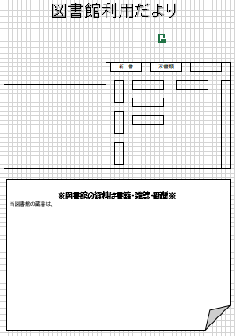
４．図をエクセルで作成

エクセルの列幅１ 行幅１０に設定
印刷範囲を設定して印刷

５．エクセルのフィルター
ホーム →並べ方とフィルター（右から２番目） →フィルター →▼が表示
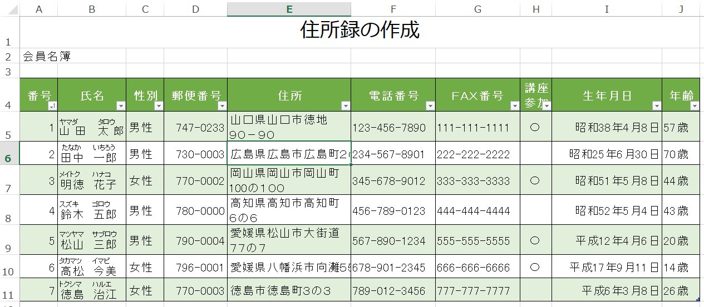
並べ替え 抽出

６．検索関数
VLOOKUP関数
COUNTIF関数
SUMIF関数
３０時間でマスターOffice2019 ｐ１６１～ｐ１６７

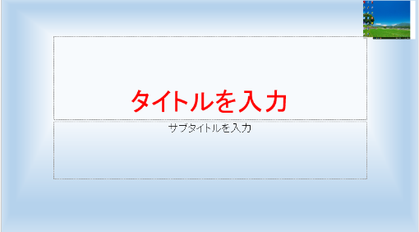
７．ﾊﾟﾜｰﾎﾟｲﾝﾄの画面の色
表示 →スライドマスター →右クリック
→背景の書式設定
→塗りつぶし（グラデーション）
※プレースホルダーをクリックすると
枠内がまとめて変換される

